ОТЧЕТ
Д Е П У Т А ТА Д У М Ы

Зиминского городского муниципального образования
седьмого созыва
(2019- 2024 гг.)
Чумакова Сергея Олеговича
Округ №3 |  |  | 2021 год

18 сентября 2019 года я был избран в депутаты Думы города Зимы по одномандатному избирательному округу №3. В начале депутатской деятельности, целью моей работы стало изучение инфраструктуры города, понимание механизмов работы городского организма, системы взаимоотношений, взаимосвязи внутри администрации города. Конечно, меня интересовало личное развитие в новом направлении, получение ранее неизвестных навыков и знаний.
В результате полученного опыта взаимодействия с работниками администрации, руководителями предприятий и служб, появилась возможность участия в жизни города, влияния на происходящие процессы через деятельность городской Думы. Работа в Думе и думских комиссиях – это работа по изучению, оценке и контролю тех решений, предложений и инициатив на муниципальном уровне, которые выносятся на утверждение Думы ответственными исполнителями, прежде всего администрацией города.
Основными направлениями в моей работе являются: законотворческая деятельность и работа по решению проблем граждан, как своего избирательного округа, а также участие в общегородских мероприятиях.
Основными направлениями в работе за отчетный период были:

ЗАКОНОТВОРЧЕСКАЯ ДЕЯТЕЛЬНОСТЬ:
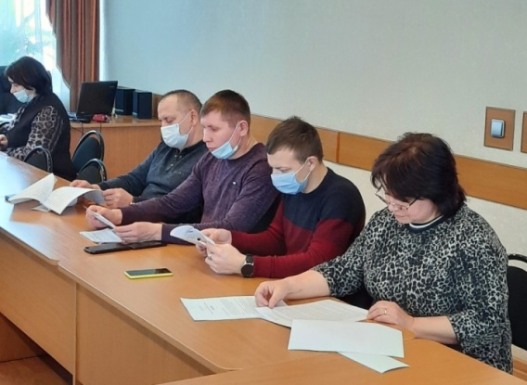
Работа депутата продолжается в Думе города. В рамках работы Думы, я являюсь членом постоянной комиссии по нормативно - правовому регулированию. Совместно с другими членами комиссии были рассмотрены, проработаны, и отправлены на рассмотрение городской Думы проекты решений, влияющие на вопросы жизнедеятельности Зиминского городского муниципального образования.

Участие в заседаниях Думы
Дата заседания
Округ | Ф.И.О. депутата | 2021 год |  |  |  |  |  |  |  |  |  |  |  |  | Итого проп.
 |  | 28.01 | 25.02 | 25.03 | 15.04 | 22.04 | 27.05 | 24.06 | 27.08 | 23.09 | 22.10 | 18.11 | 26.11 | 23.12
3 | Чумаков С. О. |  |  |  |  | н | н |  | н |  |  |  |  |  | 3

Участие в заседаниях комиссии
Комиссия по нормативно-правовому регулированию вопросов местного самоуправления
 |  | 18.02 | 20.05 | 27.05 | 17.06 | 19.08 | 16.09 | 21.10 | 18.11 | 25.11
2 | Чумаков С.О. |  | н |  |  |  |  |  |  |  | 1

РАБОТА С НАСЕЛЕНИЕМ:
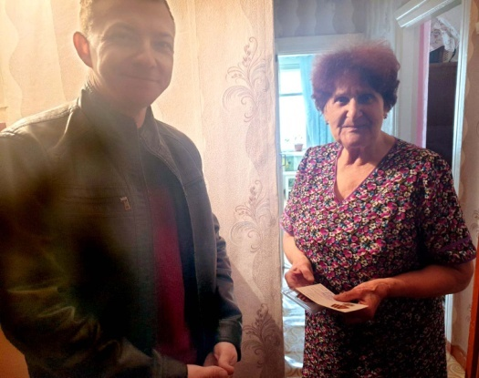
Одним из главных направлений в своей депутатской деятельности считаю работу с избирателями, так как основной задачей депутата является представление и защита законных прав и интересов граждан.
В отчетном периоде встречи проходили в формате личных приемов граждан, всего проведено 5 приемов, в ходе которых проводились разъяснительные беседы и консультации. Так же поступили 3 обращения в устной и письменной форме, рассмотренные в установленные регламентом сроки и были решены в положительную сторону, благодаря поддержке других депутатов и администрации города.

С уважением, городской Думы города Зимы Чумаков Сергей Олегович.

